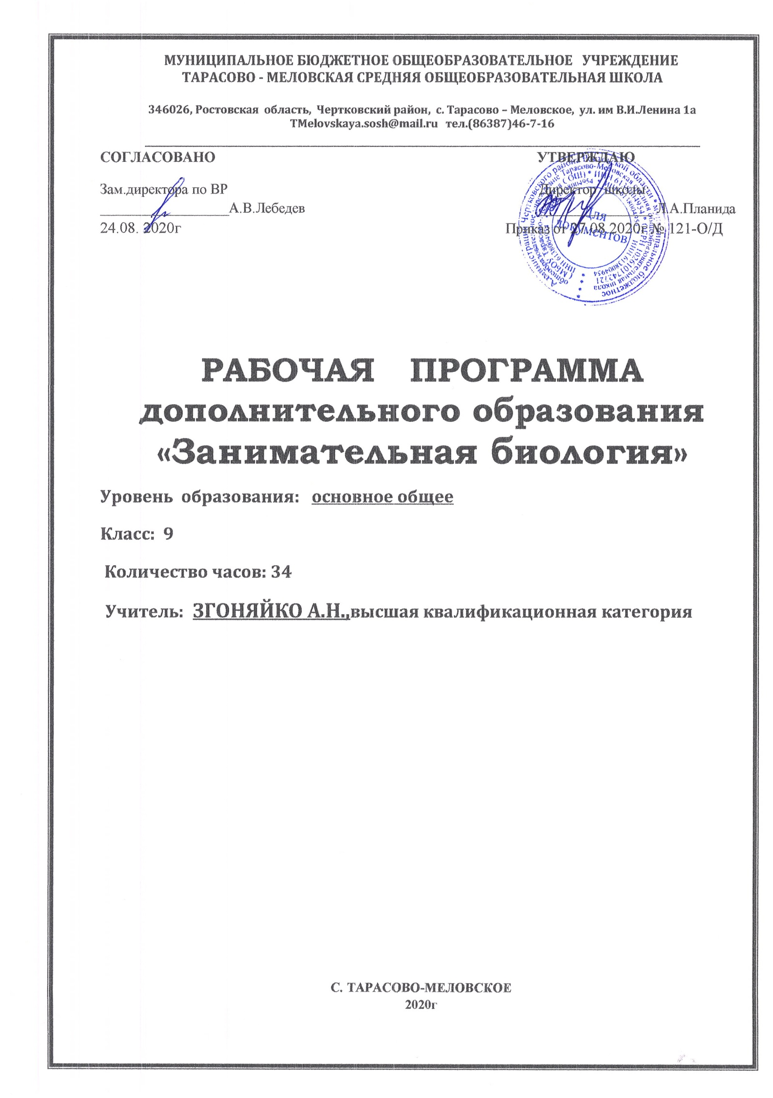Пояснительная записка
Рабочая программа кружка «Занимательная биология» для 9 класса составлена в соответствии:
- требованиями федерального государственного образовательного стандарта основного общего образования (приказ Минобразования России №1897 от 17.12.2010г с изменениями от 31.12.2015 № 1577);
- программой основного общего образования по биологии для 5-9 классов, авторы В.В.Пасечник, В.В. Латюшин, Г.Г. Швецов (Москва, Дрофа, 2016) .

Цель: Повышение качества биологического образования при подготовке школьников к основному государственному экзамену (ОГЭ).
Задачи:
- повторить и закрепить наиболее значимые темы из основной школы изучаемые на заключительном этапе общего биологического образования;
- формировать у учащихся умения работать с текстом, рисунками, схемами, извлекать и анализировать информацию из различных источников;
- научить четко и кратко, по существу вопроса письменно излагать свои мысли при выполнении заданий со свободным развёрнутым ответом.

Программа составлена как дополнение к предмету «биология» и рассчитана на 1 час в неделю. Всего 34 часа в год. Она даёт возможность обобщить, систематизировать, расширить имеющиеся у детей представления о многообразии, строении и значении живых организмов, подготовить к олимпиадам, конкурсам различных уровней, ОГЭ.

Планируемые результаты освоения
В результате изучения курса обучающийся научится:
- знать признаки биологических объектов: живых организмов; генов и хромосом; клеток и организмов растений, животных, грибов и бактерий; популяций; экосистем и агроэкосистем; биосферы; растений, животных и грибов;
- понимать сущность биологических процессов: обмен веществ и превращения энергии, питание, дыхание, выделение, транспорт веществ, рост, развитие, размножение, наследственность и изменчивость, регуляция жизнедеятельности организма, раздражимость, круговорот веществ и превращения энергии в экосистемах;
- знать особенности организма человека, его строения, жизнедеятельности, высшей нервной деятельности и поведения;
- объяснять роль биологии в формировании современной естественнонаучной картины мира, в практической деятельности людей и самого ученика; родство, общность происхождения и эволюцию растений и животных (на примере сопоставления отдельных групп); роль различных организмов в жизни человека и собственной деятельности; взаимосвязи организмов и окружающей среды; биологического разнообразия в сохранении биосферы; необходимость защиты окружающей среды; родство человека с млекопитающими животными, место и роль человека в природе; взаимосвязи человека и окружающей среды; зависимость собственного здоровья от состояния окружающей среды; причины наследственности и изменчивости, проявления наследственных заболеваний, иммунитета у человека; роль гормонов и витаминов в организме;
- распознавать и описывать: на таблицах основные части и органоиды клетки, органы и системы органов человека; на живых объектах и таблицах органы цветкового растения, органы и системы органов животных, растения разных отделов, животных отдельных типов и классов; наиболее распространенные растения и животных своей местности, культурные растения и домашних животных, съедобные и ядовитые грибы, опасные для человека растения и животные;
- выявлять изменчивость организмов, приспособления организмов к среде обитания, типы взаимодействия разных видов в экосистеме;
- сравнивать биологические объекты (клетки, ткани, органы и системы органов, организмы, представителей отдельных систематических групп) и делать выводы на основе сравнения;
- определять принадлежность биологических объектов к определенной систематической группе (классификация);
- анализировать и оценивать воздействие факторов окружающей среды, факторов риска на здоровье, последствий деятельности человека в экосистемах, влияние собственных поступков на живые организмы и экосистемы;
- проводить самостоятельный поиск биологической информации: находить в тексте учебника отличительные признаки основных систематических групп; в биологических словарях и справочниках значения биологических терминов; в
различных источниках необходимую информацию о живых организмах (в том числе с использованием информационных технологий);

Основное содержание
9 класс (34часа)

Введение -1час
Биология как наука. Значение биологии для медицины, сельского хозяйства и других отраслей хояйства.
Учение о клетке -6ч.
Методы научного познания. Признаки живых организмов. Уровни организации живой природы... Клетка - элементарная живая система, основная структурная и функциональная единица растительных и животных организмов.
Клеточная теория. Многообразие клеток. Химическая организация клетки. Строение и функции клетки.
Клетка – генетическая единица живого. Деление клетки. Митоз. Мейоз.
Генетика, основные закономерности наследственности и изменчивости.
Разнообразие живой природы. Бактерии и Грибы -1ч.
Разнообразие живой природы. Усложнение растений в процессе эволюции – 8ч.
Общая характеристика прокариот. Общая харакеристика грибов. Бактерии и грибы – разрушители органического вещества.
Растения. Строение, жизнедеятельность, размножение цветковых растений. Половое и бесполое размножение.
Многообразие растений . Основные отделы растений. Низшие растения. Водоросли. Роль водорослей в экосистемах.
Многообразие растений Основные отделы растений. Высшие споровые растения. Роль мхов и папоротников в экосистемах.
Семенные растения. Характеристика Голосеменных. Многообразие, роль в экосистемах. Характеристика Покрытосеменных. Классификация, основные признаки семейств.
Растение – целостный организм. Вегетативные и генеративные органы.
Размножение половое и бесполое.
Разнообразие живой природы. Многообразие животных – результат эволюции - 6ч.
Одноклеточные и многоклеточные организмы. Основные типы Беспозвоночных. Общая характеристика, значение в природе и жизни человека.
Хордовые животные. Основные классы. Общая характеристика, значение в природе и жизни человека. Пойкилотермные и гомойотермные организмы. Классы Рыбы, Земноводные, Пресмыкающиеся, Птицы, Млекопитащие. Разитие животного мира на Земле.
Организм человека и его здоровье – 6ч.
Человек. Ткани. Органы и системы органов: пищеварения, дыхания, выделения.
Органы и системы органов: опорно-двигательная, кровообращения.
Внутренняя среда организма. Иммунитет. Обмен веществ. Нервная и эндокринная системы. Нейрогуморальная регуляция. Связь и окружающей среды. Анализаторы, строение, функции.
Взаимоотношения организмов и окружающей среды – 6ч.
Эволюционное учение Ч.Дарвина. Движущие силы эволюции. Экологические факторы. Взаимоотношения организмов. Экологические факторы, влияние их на организмы. Экосистема, ее компоненты . Цепи питния. Разнообразие и развитие экосистем. Агроэкосистемы.
Биосфера. Учение о биосфере В.И.Вернадского. Круговорот веществ в биосфере. Глобальные изменения в биосфере

Тематическое планирование
9 класс ( 34 часа)

№  п/п | Наименование темы | Количество часов
1 | Введение. Биология как наука. Методы научного познания. | 1
2 | I Учение о клетке | 6
3 | II Разнообразие живой природы. Бактерии и Грибы | 1
4 | III Разнообразие живой природы. Усложнение растений в процессе эволюции | 8
5 | IV Разнообразие живой природы. Многообразие животных – результат эволюции | 6
6 | V Организм человека и его здоровье | 6
7 | VI Взаимоотношения организмов и окружающей среды | 6
8 | Итого: | 34

Календарно – тематическое планирование 9 класс (34часа)
№ п/п | Сроки выполнения |  | Основное содержание по темам | Количество часов
 | план | факт
Введение -1час
1 | 04.09 |  | Биология как наука. Методы научного познания | 1
IУчение о клетке -6часов
2 | 11.09 |  | Признаки и уровни организации живой природы | 1
3 | 18.09 |  | Клеточная теория. Многообразие клеток. | 1
4 | 25.09 |  | Структурно-функциональная организация клетки | 1
5 | 02.10 |  | Клетка – генетическая единица живого. Деление клетки: митоз, мейоз | 1
6 | 9.10 |  | Воспроизведение организмов. Онтогенез | 1
7 | 16.10 |  | Закономерности наследственности и изменчивости | 1
 | IIРазнообразие живой природы. Бактерии и Грибы – 1час
8 | 23.10 |  | Бактерии и грибы – разрушители органического вещества | 1
 | IIIРазнообразие живой природы. Усложнение растений в процесе эволюции – 8часов
9 | 30.10 |  | Царство Растений. Общие признаки. Строение, жизнедеятельность | 1
10 | 13.11 |  | Растение – целостный организм. Вегетативные органы. | 1
11 | 20.11 |  | Репродуктивные органы растения. Цветок, плод, семя | 1
12 | 27.11 |  | Размножение растений.Половое и бесполое | 1
13 | 04.12 |  | Многообразие растений. Низшие растения. Водоросли | 1
14 | 11.12 |  | Высшие растения. Моховидные. Папоротниковидные | 1
15 | 18.12 |  | Семенные растения. Голосеменные | 1
16 | 25.12 |  | Покрытосеменные. Классификация покрыосеменных. Основные признаки семейств | 1
IVРазнообразие живой природы. Многообразие животных – результат эволюции – 6часов
17 | 15.01 |  | Одноклеточные и многоклеточные организмы. | 1
18 | 22.01 |  | Основные типы Беспозвоночных организмов | 1
19 | 29.01 |  | КлассыЧленистоногие. Роль в экосистемах | 1
20 | 5.02 |  | Индивидуальное развитие организмов. Онтогенез | 1
21 | 12.02 |  | Тип Хордовые. КлассыРыбы, Земноводные, Пресмыкающиеся | 1
22 | 19.02 |  | Тип Хордовые. Классы Птицы, Млекопитающие | 1
V Человек и его здоровье – 6часов
23 | 26.02 |  | Сходство и отличия между человеком и животными | 1
24 | 5.03 |  | Человек. Системы пищеварения, дыхания, выделения | 1
25 | 12.03 |  | Человек. Опорно-двигательная, кровеносная системы | 1
26 | 19.03 |  | Человек. Нервная и эндокринная системы | 1
27 | 2.04 |  | Анализаторы. Строение, функции, гигиена | 1
28 | 9.04 |  | Приемы оказания 1помощи при неотложных ситуациях | 1
VIВзаимоотношения организмов и окружающей среды – 6часов
29 | 16.04 |  | Эволюционное учение Ч.Дарвина.Движущие силы эволюции | 1
30 | 23.04 |  | Экологические факторы.Взаимоотношения организмов | 1
31 | 30.04 |  | Экосистема, ее компоненты.Цепи питания | 1
32 | 7.05 |  | Разнообразие и развитие экосистем | 1
33 | 14.05 |  | Биосфера. Учение В.И.Вернадского о ноосфере. Круговорот веществ и энергии | 1
34 | 21 .05 |  | Решение вариантов ОГЭ | 1

